1. 创建本地仓库：

git init

1. 设置个人信息 :

git config --global user.name “hany”

git config --global user.email “[han.y@ziytek.com](mailto:han.y@ziytek.com)”

1. 新建文件

在本地库下新建文件

将文件添加到仓库Git add test.txt

提价文件git commit -m “这是一个测试文件/新增三个测试文件”

1. 查看当前仓库状态git status
2. 查看制定文件修改内容git diff test.txt
3. 查看修改记录 git log
4. 恢复前一个版本 git reset –hard HEAD~1
5. 返回之前某一版本号 git reset –hard 3628164
6. 查看每次命令 git reflog（可以找到版本号）
7. 撤销工作区的修改git checkout --test.txt
8. 撤销暂存区的修改

Git reset HEAD test.txt

Git checkout –test.txt

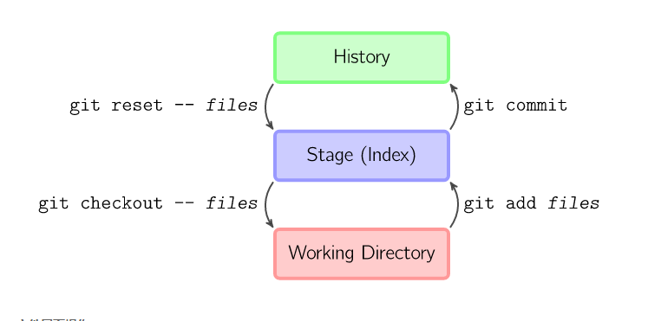

1. 添加远程库

Github上新建空的仓库new

Git remote add origin [git@github.com:woniuzuioupao/new.git](mailto:git@github.com:woniuzuioupao/new.git)

1. 推送到远程仓库

第一次：Git push -u origin master

以后：git push origin master

1. 克隆远程库

创建远程库newpro：勾选Initialize this repository with a README

Git clone [git@github.com:woniuzuioupao/newpro.git](mailto:git@github.com:woniuzuioupao/newpro.git)